-RESUMEN..

Con la ayuda de nuestro grupo impacto juvenil hemos hecho charlas de sensibilización para dar a conocer la música de nuestros ancestros, y de esta manera lograr que los educandos del CER San Javier se interesen por ella. También hemos aplicado encuestas para tener una idea más clara de por qué se desconoce la música de nuestros ancestros. Y hemos organizado salidas de campo para motivar a los compañeros educandos. También hemos motivando a algunos compañeros a prender a tocar la guitarra y otros instrumentos como la guacharaca y el cuatro.

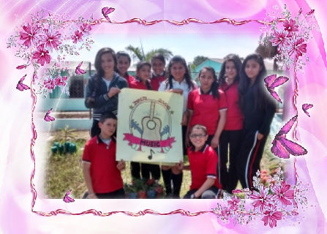

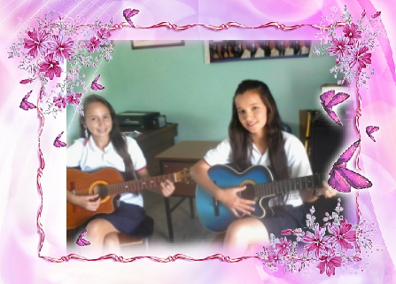

* Introducción
* Las razón que nos motivó a conformar el grupo de investigación es que la música de nuestros ancestros está siendo olvida por los jóvenes en la actualidad. Porque cada día se dan a conocer nuevos estilos de música, los cuales son asimilados por los jóvenes, echando de lado la música de nuestros abuelos.

Nuestro proyecto fue inspirado para motivar la juventud a que les interese en escuchar y practicar la música de nuestros ancetros y a que aprendan a tocar diversos instrumentos como la guitarra, la caja, el cuatro, el tiple, la flauta, la guacharaca y el acordeón. Lo anterior ayudará mucho a la juventud porque así ocupará su tiempo libre en sanas actividades y de esa manera se evitará que los jóvenes consuman drogas, alcohol u otras sustancias que perjudiquen su salud.

“La música es algo sano y divertido para todos”

-COMFORMACION DEL GRUPO..

|  |  |  |  |
| --- | --- | --- | --- |
| NOMBRE | APELLIDO | GRADO | EDAD |
| Dainer Evelio. | Arias | 11 | 16 |
| Liliana | Páez Pérez | 8 | 14 |
| Amanda | Arévalo | 8 | 14 |
| Andrea | Pérez Ascanio | 8 | 14 |
| María José | Bayo Páez | 7 | 13 |
| Yan Carlos | Maldonado ropero | 9 | 16 |
| Lorena | Palacios Pérez | 7 | 13 |
| Deiny marcela | Berbesy Pérez | 7 | 15 |
| Neil | Vargas Gomes | 6 | 12 |
| Luz Adriana | Palacios Pérez | 10 | 16 |
| Yuleima | Arenas Torrado | 10 | 15 |
| Deisy Karina | Ortiz peñaranda | 10 | 16 |
| Andrea | Peñaranda Vargas | 10 | 17 |
| Karen Dayana | Bayona Páez | 10 | 16 |
| Madeleine  Jaider Fabián | Vargas carvajalino  Bayona Bayona | 8  7 | 15  13 |

-la pregunta como punto de partida…

Llegamos a escoger esta pregunta porque en El Centro Educativo Rural San Javier nos hemos dado cuenta que los alumnos no conocían la música de nuestros ancestros y la importancia que la música tiene y los diversos tipos de tonos, melodías y ritmos que tiene y a algunos jóvenes no les gusta la música que escucharon nuestros abuelos como los son las rancheras , merengues , carrangas, entre otras. El propósito del grupo impacto juvenil es dar a conocer la música de nuestros ancestros y lograr que los jóvenes se interesen por la música de nuestros ancestros. También queremos lograr que los alumnos aprendan a tocar algunos instrumentos como lo son la guitarra , El tiple , el requinto , el cuadro, la guacharaca, entre otros, y lograr que los adultos también se interesen por la música que escuchamos en la actualidad.

. El problema de investigación….

La problemática es que en el CER Sn Javier la música de nuestros ancestros es desconocida, porque los jóvenes de la actualidad se interesan por otras clases de música como lo son el reguetón, la bachata, salsa, el rock etc. Y no les gusta la música que escucharon nuestros abuelos

Como la ranchera, la carrilera, carranga, el merengue campesino, el bolero etc.,…esto es debido a que los jóvenes piensan y escuchan es lo que está a la moda y porque no saben la importancia que tiene la música de nuestros ancestros. Debido a que esa música es la que nos representa como colombianos y se desconocen todos los beneficios que la música que escucharon nuestros abuelos trae como lo es que al interesarse por aprender a tocar algún instrumento es bueno para descubrir nuestras capacidades y destrezas de cada uno de nosotros entreteniéndonos y divirtiéndonos.

.SEGUNDA PARTE DEL CONTENIDO….

-TRAYECTORIA DE INDAGACIÓN...

El método de información que nuestro grupo impacto juvenil utilizamos para obtener información sobre por qué se desconocía la música de nuestros ancestros fue por medio de encuestas, realizadas por cada uno de los integrantes del grupo impacto juvenil, realizadas a nuestros abuelos, tíos y vecinos. También por medio de consultas en internet, encuestas realizadas a los jóvenes de la institución necesarias para obtener mayor información de por qué no se interesan por la música de nuestros ancestros y ellos pensaban que era muy aburrida la música de nuestros ancestros y ahora gracias a nuestro grupo impacto juvenil ahora a ellos les interesa mucho.

-RECORRIDO DE LAS TRAYECTORIAS…

Las actividades realizadas y que queremos realizar son las siguientes:

-Investigación sobre el tema.

-Recolección de información.

-Análisis de la información.

- Tabulación.

- Charlas de sensibilización musical.

-Concursos.

-Juegos

-Charlas motivacionales.

-Ferias de música campesina para mostrar resultados.

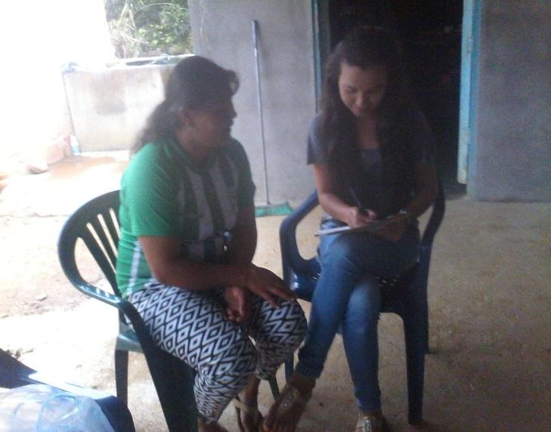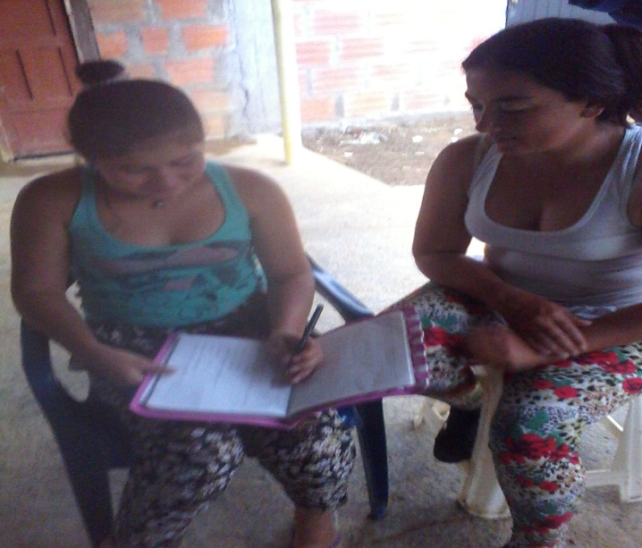

-reflexión /análisis de resultados.

Los aprendizajes que hemos obtenido son muchos porque gracias a nuestro proyecto los educandos del CER San Javier ya se han interesado por escuchar la música de nuestros abuelos como las carrangas, merengues entre otras, también hemos logrado que los abuelos tíos entre otros se interesen por la música de la actualidad.

Hemos logrado que los educandos del CER San Javier se interesen por aprender a tocar guitarra, el cuatro y la guacharaca, todo esto porque están descubriendo los ritmos y tonos de la música, los cuales son muy bonitos e interesantes.

-conclusiones…..

Las conclusiones son que gracias a nuestro proyecto los jóvenes del CER San Javier saben la importancia de la música de nuestros ancestros, los distintos tonos , las diferentes melodías, los ritmos y la importancia que tiene la música.

Gracia a la música de nuestros ancestros podemos recordar todos los tiempos hermosos que ellos vivieron las distintas melodías que ellos dedicaban a sus amores a sus padres y todos los momentos inolvidables que pasaban en sus reuniones familiares con esta música, los cuales debemos retomar.

-bibliografía….

Nuestro grupo investigamos nuestro tema atreves de internet y las encuestas y la ayuda de nuestros profesores….

-agradecimiento…..

Gracias al Centro Educativo Rural San Javier a nuestros profesores: Olga Marina Pacheco , Ciro Alfonso Guerrero, a Dulmar Pérez , Francisco y Martha Rut Arenas y a nuestra orientadora Dayana y Ana María y a las personas de nuestra comunidad que a través de las encuestas nos dieron información muy útil sobre por qué en la actualidad se desconocían la música de nuestros ancestros, lo cual nos ayudó mucho para el desempeño de nuestro proyecto.

Y gracias al proyecto Enjambre hoy los educandos del Centro Educativo Rural San Javier ya les gusta la música de nuestros ancestros y conocen la importancia que tiene la música y todos los ritmos y melodías que escucharon y les gustaba a nuestros abuelos y tatarabuelos.